**Ficha N 19 Lenguaje verbal.**

**Comprensión lectura.**

|  |
| --- |
| **NOMBRE:** |
| **FECHA:** |

* Escucha atentamente el siguiente cuento.
* Escucha atentamente cada pregunta y responde.

**Mi mochila.**

**Esta es mi mochila. ¿Les gusta?**

**A mí me encanta.**

**Me la compro mi mamá el año pasado.**

**Es de color azul.**

**Las correas para sujetarla en la espalda son de color rojo.**

**Las hebillas brillas tanto que parecen de plata.**

**En el bolsillo grande mi mamá coloca mi colación para poder comerla en la hora que la profesora indica.**

**En el bolsillo del costado coloca mi botella con agua.**

**En el bolsillo más pequeño coloca mis lápices de colores y mi cuaderno. Es por si tengo que hacer algún dibujo.**

**Me gusta mucho ir al colegio porque ahí aprendo mucho, juego con mis amigos y hay muchas cosas bonitas.**

**Pero ninguna es tan bonita como mi mochila.**

**No sabría ir al colegio sin ella.**

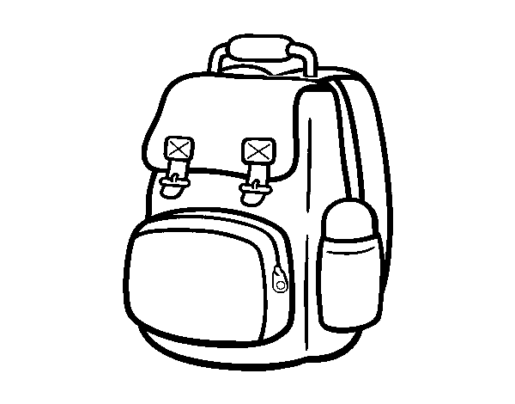

1. ¿Quién compró la mochila?

|  |  |  |
| --- | --- | --- |
| 1. Mi mamá. | 1. Mi papá. | 1. Mi primo Theo. |

1. ¿De qué color es la mochila?

|  |  |  |
| --- | --- | --- |
| 1. Rojo. | 1. Azul. | 1. Anaranjado. |

1. ¿De qué parecen las hebillas?

|  |  |  |
| --- | --- | --- |
| 1. Oro. | 1. Platino | 1. Plata. |

1. ¿Qué guarda la mamá en el bolsillo grande?

|  |  |  |
| --- | --- | --- |
| 1. Juguetes. | 1. La colación. | 1. Lápices de colores. |

1. ¿De qué color son las correas?

|  |  |  |
| --- | --- | --- |
| 1. Negro. | 1. Rojo. | 1. Verde. |

1. ¿Que coloca la mamá en el bolsillo pequeño?

|  |  |  |
| --- | --- | --- |
| 1. La colación. | 1. Los lápices de colores y el cuaderno. | 1. Hojas blancas. |

1. ¿Dónde guarda la mamá la botella de agua?

|  |  |  |
| --- | --- | --- |
| 1. En el bolsillo grande. | 1. En el bolsillo pequeño. | 1. En el bolsillo del costado. |

* Dibuja la mochila de la historia.

|  |
| --- |
|  |